IL DRIVER MOTORI («PONTE H»)

Il driver per i motori è un circuito che permette al segnale captato dai sensori di comandare lo stato del motore (avanti - stop - indietro). Viene realizzato con un circuito chiamato «ponte H» di cui qui sotto viene riportato lo schema concettuale (da http://www.acroname.com/robotics/info/articles/drivers/drivers.html):
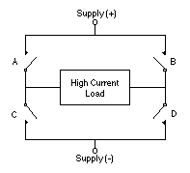
Più di tante parole, per capire come funziona un ponte H conviene costruire questo semplice circuito con quattro interruttori (A, B, C, D), una pila (+ e -) e un motorino (Load), osservando cosa succede quando si chiudono i diversi contatti.
COMBINAZIONE | POLARITÀ | EFFETTO
A & D | avanti | il motore gira in avanti
B & C | indietro | il motore gira all'indietro
A & B | bloccato | motore frenato
C & D | bloccato | motore frenato
Nessuna | libero | motore in folle
A & C | corto circuito
B & D | corto circuito
Una volta fatta un po' di pratica con questo circuito, si può montare il circuito seguente che sostituisce gli interruttori manuali con degli interruttori elettronici (= transistor). Provate ad usare 2N3906 per Q1-Q2 (PNP) e 2N3904 per Q3-Q4 (NPN). Le resistenze di base sono da 1K:
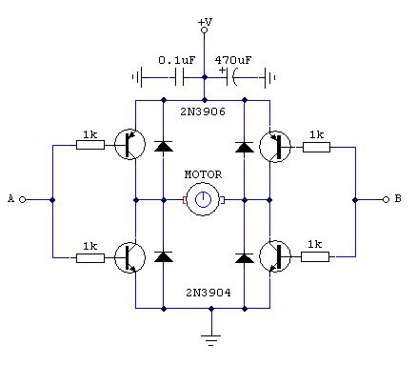
Il comportamento di un ponte H è illustrato nella tabella che segue:
IN A | IN B | MOTORE
0 | 0 | FERMO
1 | 0 | AVANTI
0 | 1 | INDIETRO
1 | 1 | FERMO
Come si vede, quando A e B sono uguali (entrambi negativi o entrambi positivi), il motore non gira. Per invertire il senso di marcia bisogna invertire i livelli logici di A e B.
Schema di montaggio del ponte H a transistor (visto dal lato componenti)
NOTA : la condizione 0/0 oppure 1/1 può provocare la distruzione dei transistor! Per questo normalmente si aggiunge un inverter (U1A) tra l'entrata A e B. In questo modo, ai capi del ponte si ottengono sempre due livelli logici opposti:
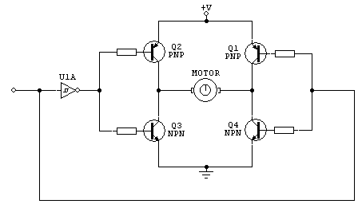

COSTRUIAMO UN PONTE H con l'integrato L293D

Del ponte H abbiamo già parlato, come pure dell'integrato L293D.
In questa pagina ti spiegheremo come costruire un ponte H passo dopo passo, come verificarne il montaggio e come collaudare il circuito.
Intanto scarica il datsheet da internet (ricerca come: L293D datasheet).
Nella tabella viene riportata la funzione dei piedini dell'integrato:
Piedini | Funzione
1 | Enable Motore #1
2 - 7 | Ingressi Driver #1
3 -6 | Uscite Motore #1
9 | Enable Motore #2
10 - 15 | Ingressi Driver Motore #2
11 - 14 | Uscite Motore #2
4 - 5 -12 - 13 | Negativo
8 | Alimentazione Positiva Motori
16 | Alimentazione Positiva Logica
COSA SONO I PIEDINI ENABLE (INHIBIT)?
L'integrato L293D ha due piedini (1 e 9), denominati enable (o inhibit) che servono per disabilitare il motore corrispondente senza dover togliere la tensione di alimentazione al ponte. Questi piedini vengono usati anche per controllare la velocità del motore, inviando al ponte H un segnale PWM. Nello schema proposto questi due piedini sono forzati al livello logico 1 (HIGH) tramite le resistenze di pull-up da 10k. In questo modo i motori funzionano regolarmente. Per disabilitare i motori, i piedini 1 e 9 vanno portati a livello logico 0 (LOW) cioè collegati al negativo.
A questo punto dobbiamo procurarci i componenti:
- 1 basetta mille fori per saldare i componenti
- 1 integrato L293D
- 1 zoccolo 16 piedini
- 1 condensatore elettrolitico 220mF - 63V
- 4 condensatori poliestere 0,1mF (= 100nF = 100.000pF)
- 2 resistenze 10k - ¼W
Ritaglia un pezzo di basetta millefori sufficientemente grande, ma che possa essere fissato sulla tua base. Fai quattro fori agli angoli della basetta per il fissaggio. Sistema lo zoccolo per l'integrato e "a freddo" comincia a vedere come si potrebbero sistemare i componenti. Noterai che i piedini sono molto vicini, quindi: saldatore con punta a spillo da 30W e stagno da 1mm. Lo schema di montaggio è il seguente:
MONTAGGIO
- Comincia ad unire i pin 4-5 e 12-13 con una goccia di stagno. Poi usando dei ritagli di terminali collega insieme 4-5 con 12-13
- Collega la resistenza da 10k tra 1 e 16.
- Collega la resistenza da 10k tra 9 e 16.
- Collega l'elettrolitico tra 4-5 da una parte (negativo) e 8 dall'altra (positivo) rispettando le polarità.
- Collega il condensatore da 0.1mF in parallelo al condensatore elettrolitico (pin 4-5 e 8)
- Collega il condensatore da 0.1mF tra 16 e 12-13.
- Con un tronchesino taglia i terminali in eccesso dei componenti.
- Salda un filo nero a GND = GROUND = MASSA (negativo) = 4-5-12-13
- Salda un filo rosso al pin 16 (+5V)
- Salda un filo arancio al pin 8 (+Vbatt)
- Salda un filo verde al pin 1 (enable 1)
- Salda un filo verde al pin 9 (enable 2)
- Salda dei fili ai punti A1-A2-B1-B2-M1-M2
NOTA: tranne rosso (+) e nero (GND) i colori sono puramente indicativi, usa fili di colore diverso per identificarli più facilmente.
VERIFICA DEL MONTAGGIO
Una volta montato il circuito, prendi il multimetro (tester) in funzione ohmetro e misura la resistenza tra i piedini dello zoccolo:
- 4-5-12-13 devono essere collegati insieme
- gli altri piedini non devono essere in cortocircuito
- tra il piedino 1 e il piedino 16 devi misurare 10k
- tra il piedino 9 e il piedino 16 devi misurare 10k
- tra il piedino 1 e il piedino 9 devi misurare 20k
Poi controlla che a ogni filo corrisponda il piedino giusto e che non ci siano cortocircuiti tra i vari fili:
- controllo motore M1 = 2 e 7
- enable motore 1 = pin 1
- motore M1 = 3 e 6
- controllo motore M2 = 10 e 15
- enable motore 2 = pin 9
- motore M2 = 11 e 14
Se tutto è andato bene, salda un condensatore da 0.1mF = 100nF = 100.000pF in parallelo ai contatti di ogni motore. Salda i fili M1 a un motore e i fili M2 all'altro motore.
COLLAUDO
Inserisci l'integrato facendo attenzione alla tacca di riferimento e a non piegare i piedini.
NOTA: L'alimentazione massima della logica (pin 16) è di 36V. L'alimentazione massima dei motori (pin 8) è di 36V. Per semplicità durante il collaudo useremo un'unica tensione di alimentazione (+5V) per tutto il circuito.
- Collega i fili che fanno capo ai piedini 8 e 16 al positivo
- Collega provvisoriamente i fili che fanno capo ad A1-A2 al positivo e i fili che fanno capo a B1-B2 al negativo.
- Dai tensione: i motori devono girare in un senso.
- Togli tensione.
- Collega provvisoriamente i fili che fanno capo ad A1-A2 al negativo e i fili che fanno capo a B1-B2 al positivo.
- Dai tensione: i motori devono girare nel senso opposto.
- Prova a collegare a massa uno dei fili collegati al terminale enable: il motore corrispondente deve fermarsi.
Dopo queste operazioni hai a disposizione un doppio ponte H perfettamente funzionante, pronto per essere interfacciato con i sensori del tuo robot.
Se necessiti di maggiore potenza puoi sostituire l'integrato L293D con l'integrato SN754410NE che fornisce una potenza quasi doppia.
Per altre informazioni sul pilotaggio dei motori vedi:
- http://digilander.libero.it/beamweb/driver_motori.htm
- http://digilander.libero.it/beamweb/ponteh.htm

CIRCUITO DI COMANDO DEI MOTORI (PONTE-H)
In un minirobot i motori sono pilotati da un circuito che si chiama Ponte H.
Per una descrizione del Ponte H e del suo funzionamento potete fare una ricerca in questo sito o sul web oppure visitare direttamente le pagine:
- http://digilander.libero.it/beamweb/driver_motori.htm
- http://digilander.libero.it/beamweb/ponte_h.htm
I progetti presentati, anche se validi, testati e funzionanti, presentano la caratteristica di utlizzare degli integrati. Per chi è alle prime armi, saldare sui piedini di un integrato può rappresentare un problema, dato che i pin sono distanziati solamente di 2,54 mm! Ecco perché ho pensato di realizzare un ponte H con transistor al silicio di bassa potenza (2N3904 - 2N3906). Questa soluzione semplifica molto il lavoro di saldatura. Nelle immagini che seguono potete vedere la piedinatura e le dimensioni reali dei transistor:
Per ogni motore occorrono: 4 transistor e pochi altri componenti, come vedremo più avanti. Di ogni circuito viene fornito lo schema teorico, lo schema di montaggio e le istruzioni per il collaudo.
- PONTE H (TRANSISTOR)
Cominciamo con la lista del materiale occorrente per costruire 2 ponti H e comandare 2 motori:
- 4 transistor 2N3904
- 4 transistor 2N3906
- 8 diodi 1N4007
- 8 resistenze da 1K
- 2 condensatori da 0.1 mF (100nF = 100.000 pF)
- 2 condensatori elettrolitici da 220 mF - 16 V
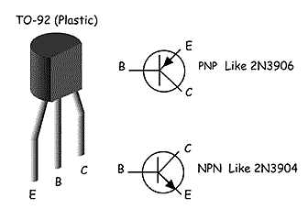
Secondo il datasheet, i transistor impiegati sono in grado di sopportare una corrente di collettore di 200mA continui. Personalmente ho provato questo ponte con un carico di 2 motori Solarbotics SBGM3 collegati in parallelo senza nessun problema di surriscaldamento.

Schema teorico del ponte H per il pilotaggio di un motore.
MONTAGGIO
- Accendete il saldatore (40W con punta a spillo) e preparate lo stagno (lega 60/40, Ø 0,7 – 1 mm )
- Quando il saldatore è ben caldo, cominciate a saldare il condensatore elettrolitico (attenzione alle polarità) e il condensatore antidisturbi da 0.1 mF.
- Proseguite con le 4 resistenze da 1K.
- Saldate i transistor facendo attenzione a non surriscaldarli. Fate saldature veloci. Attenzione anche a non scambiare i transistor tra di loro: i 2N3906 vanno in alto, i 2N3904 in basso.
- Collegate un filo rosso al terminale + e un filo nero al -.
- Collegate il motore ai terminali M.
COLLAUDO
- Collegate il filo che fa capo al terminale A al positivo
- Collegate il filo che fa capo al terminale B al negativo
- Collegate il filo rosso al positivo e il filo nero al negativo dell'alimentazione (6V CC)
- Date tensione: il motore deve girare in un senso
- Spegnete l'alimentatore (o scollegate le batterie)
- Collegate il filo che fa capo al terminale A al negativo
- Collegate il filo che fa capo al terminale B al positivo
- Date tensione: il motore deve girare nel senso inverso
- Spegnete l'alimentatore (o scollegate le batterie)
ATTENZIONE: non alimentate il circuito lasciando i fili A e B "volanti" (cioè non collegati).
NOTA: il circuito per il secondo motore è esattamente uguale al primo, come pure le operazioni di montaggio e di collaudo.
- CONTROLLO MOTORI A RELÈ
- PONTE H A TRANSISTOR
- SENSORI DI CONTATTO
- SENSORI DI SUPERFICIE

